Proiectul didactic al lecției
Disciplina: Matematică
Clasa: a XII-a
Unitatea de conținut: Elemente de statistică matematică, teoria probabilităților și de calcul financiar
Numărul lecției în unitatea de conținut (conform proiectării didactice de lungă durată): 18/22
Durata lecției: 45 min.
Subiectul lecției: Elemente de calcul financiar: procente, dobânzi, TVA, preț de cost, profit, tipuri de credite, buget, buget familial, buget personal.
Unități de competență:
4.1. Identificarea și aplicarea terminologiei și a notațiilor aferente elementelor de teorie a probabilităților, de statistică matematică și de calcul financiar în diverse contexte.
4.2. Identificarea și aplicarea elementelor studiate de statistică matematică și calcul financiar, pentru a identifica și a explica procese, fenomene din diverse domenii.
4.3. Reprezentarea rezultatelor observațiilor asupra fenomenelor fizice, economice, sociale prin desene, tabele, grafice, diagrame și extragerea informațiilor din tabele, liste, diagrame statistice.
4.4.Interpretarea și transpunerea în limbaj matematic a unor situații practice cu ajutorul conceptelor statistice și probabilistice.
Obiectivele lecției: La finele lecției, elevii vor fi capabili:
O₁ – Să definească și să explice termenii fundamentali precum procent, dobândă, TVA, costuri, profit și tipuri de credite;
O₂ – Să calculeze procente, dobânzi simple și compuse, precum și impactul TVA-ului asupra prețurilor;
O₃ – Să elaboreze un buget personal/familial, identificând principalele surse de venit și cheltuieli, și să efectueze analize comparativ între diferite scenarii financiare;
O₄ –să transpună în limbaj matematic situații practice cu ajutorul conceptelor de calcul financiar.

Tipul lecției: lecție de formare a capacităților de dobândire a cunoștințelor
Tehnologii didactice:
- Forme:
- frontală;
- în grup;
- individual.
- Metode:
- metoda exercițiului;
- Studiul de caz:
- metoda lucrului cu manualul
- Explicaţia
- Autoevaluare
- Problematizarea
- Mijloace de învățământ:
- I. Achiri, V. Ciobanu, P. Efros, V. Garit, V. Neagu, N. Prodan, D. Taragan, A. Topală. Matematică. Manual pentru clasa a XII-a. Editura Prut Internațional. Chișinău, 2020;
- Computerul;
- Proiectorul sau tabla interactivă;
- Fișa cu probleme, posterul.
Evaluarea: formativă, evaluare orală și în scris, reciprocă; produse: problemă rezolvată, răspuns oral, exercițiu rezolvat, poster completat;.

Scenariul lecției
Etapele activității didactice | Obiective |  | Demersul acțional al lecției | Timp  (în minute) | Tehnologia realizării  (Metodă/Formă de activitate/Resurse)
Evocare | O.4. |  | Se verifică tema pentru acasă, frontal prin contrapunerea rezultatelor obţinute de colegi şi se explică intebările care apar pe parcurs.  În continuare se face o reactualizare a cunostințelor anterioare printr-un rebus Anexa1 Unde ați întîlnit acest cuvînt, si unde se folosesc ele?  Se anunță subiectul și obiectivele lecției. | 2  5 | Răspuns oral/ frontal/manual  analiza, sinteza, conversaţia frontal/proiector
Realizarea sensului | O.1.  O.2.  O.3.  O.4. |  | Lucru în grup  Grupul I: Procentul  Grupul II:Buget  Grupul III.Profit  Grupul IV:Preț  Vezi anexa  Se analizează fiecare din noțiunile învățate | 10  5 | studiul de caz /în grup/ fișe de lucru  metoda lucrului cu manualul/individual/ manualul,  generalizarea/individual/agenda cu notiţe
Reflecție |  | O.2  O.3.  O.4.  O.1. | Activitate frontal:  Un fermier are zece vaci, care dau 105l lapte pe zi. Din lapte se poate obţine 12% brînză de vacă.  a)Cîtă brînză de vacă se poate obţine din laptele produs într-o zi?  b)Ce venit va obţine fermierul dacă va vinde această brînză cu 40,5 lei/kg.  Problemă: Părinţii doresc să-i procure Lenuţei un calculator de ziua ei (mai). Bugetul familiei pe luna în curs (ianuarie) este:  Ce economii lunar (în lei) trebuie să facă părinţii, cu condiţia că situaţia financiară lunară privind veniturile şi cheltuielile în luna ianuarie-aprilie nu se modifică, ca să poată procura în luna mai calculatorul care costă 6800 lei? Cu cîte procente lunar ar trebui să fie micşorate cheltuielie pentru a achita în mai această sumă?  Problema:  Un magazin plătește producătorului pentru un ventilator 360 u.m., inclusiv TVA -20%. Care va fi prețul ventilatorului la magazin, dacă adaosul comercial este de 25 %?  - Bilanț cantitativ:  Autoevaluare scrisă. Ce este bugetul, procentul, profitul prețul?  - Bilanț calitativ:  Cum considerați ce obiective au fost realizate azi?  Se trag concluzii privind activitatea elevilor în cadrul lecției  Acasă: De învățat Paragraful 5, modulul 6, pagina133  De recapitulate Paragraful 1, 2, 3, 4  De rezolvat problema1, 2 A1 pag.140  Suplimentar: Să se alcătuiască bugetil familiei | 5  10  5  4 |  | Explicaţia/frontal/tablă  asalt de idei frontal/proiector  Autoevaluare/individual/ fișe  Chestionare orală/frontal/manual
  Venituri | Cheltuieli
  - Slariu  tata -3200 lei  - Slariu  mama-2900 lei  - Pensia  bunicăi -1100 lei | - Întreţinerea casa – 600 lei  - Transport -400 lei  - Nota telefonică -300 lei  - Abonament TV – 300 lei  - Alimente -2800 lei  - Taxe comunale -1200 lei  - Alte cheltuieli -500 lei
  Total: 7200 lei | Total: 6100 lei

Anexa 1
Rebus

1
2
3
4
5
7

1.Se numește ... a unui eveniment aleator A raportul dintre numărul de rezultate egal posibile favorabile lui A și numărul total de rezultate egal posibile ale experimentului.
2. Prin eveniment …, se înțelege evenimentul care se produce în mod obligatoriu la efectuarea unei probe a unei experiente.
3. Numărul unităților statistice se numește ...
4.Cîteva evenimente aleatoare se numesc ..., dacă oricare dintre ele se pot produce simultan la efectuarea aceluiași experiment.
5.Numărul care se află la mijlocul succesiunii de numere
6. Valotile înregistrate de aceeași caracteristică la unitățile populației statistice se numește ...
7. Știința care se ocupă cu colectarea, înregistrarea, gruparea, analiza și interpretarea datelor...

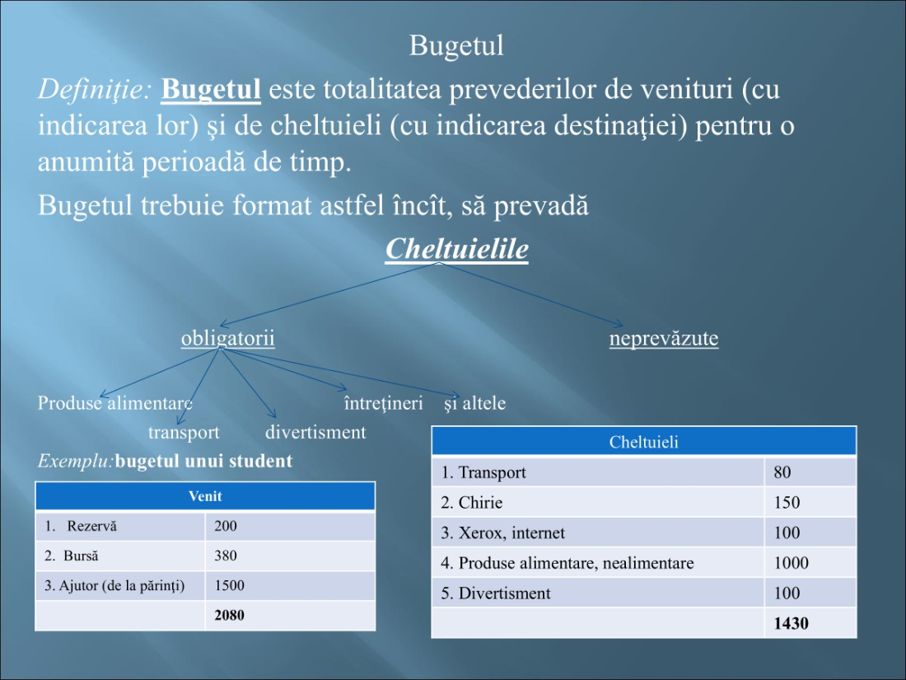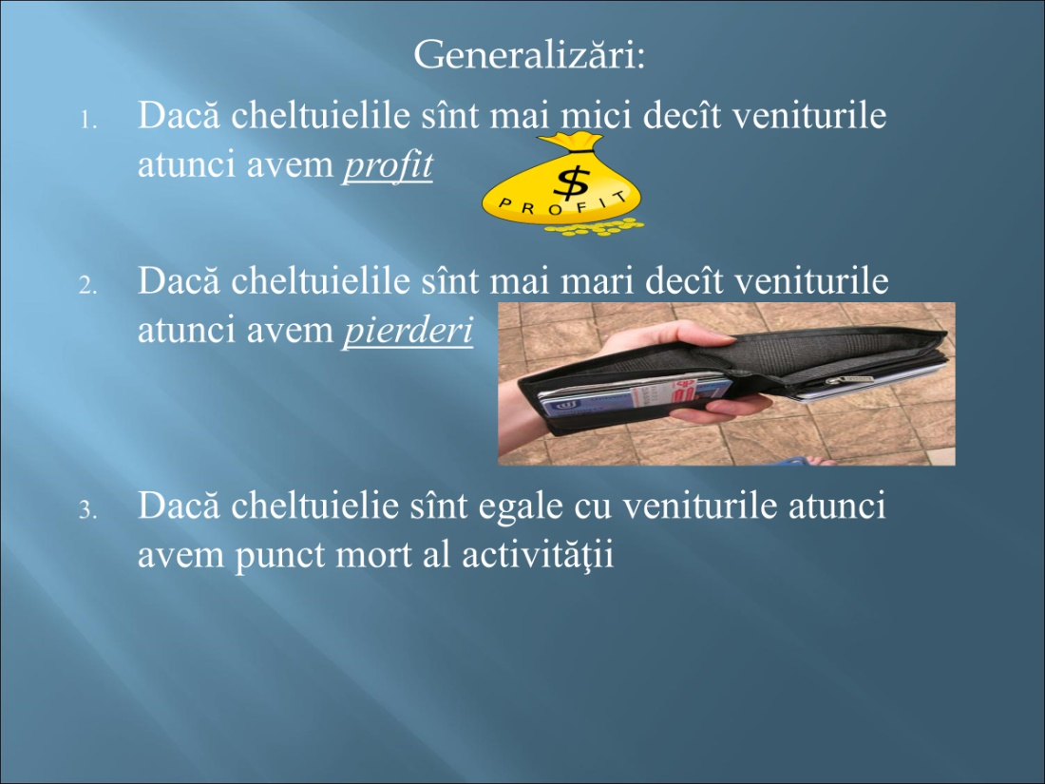

GRUP II
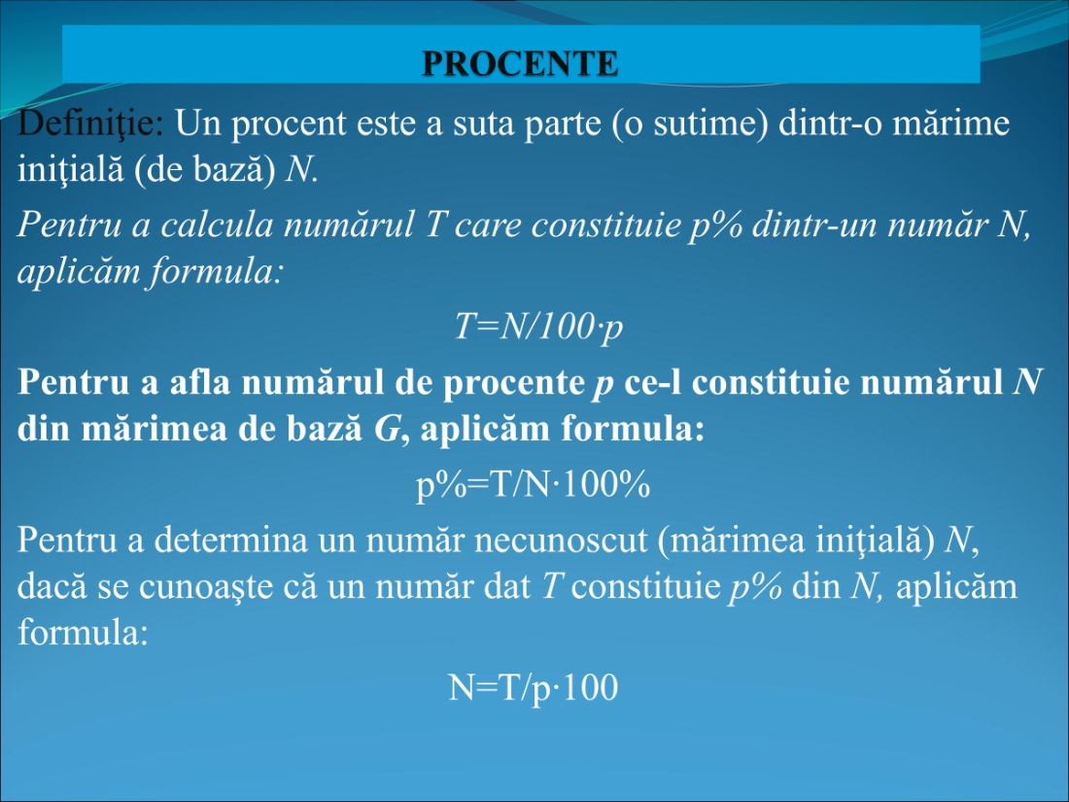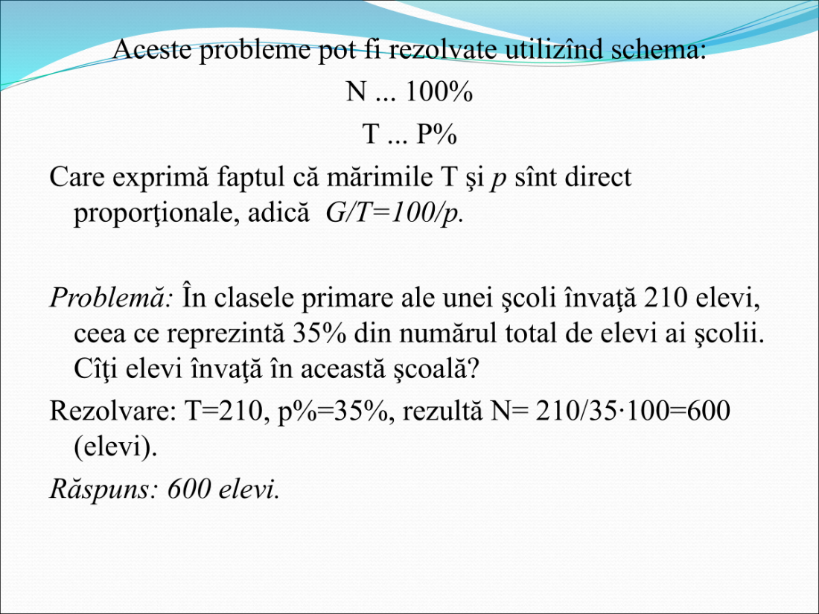

GRUP I

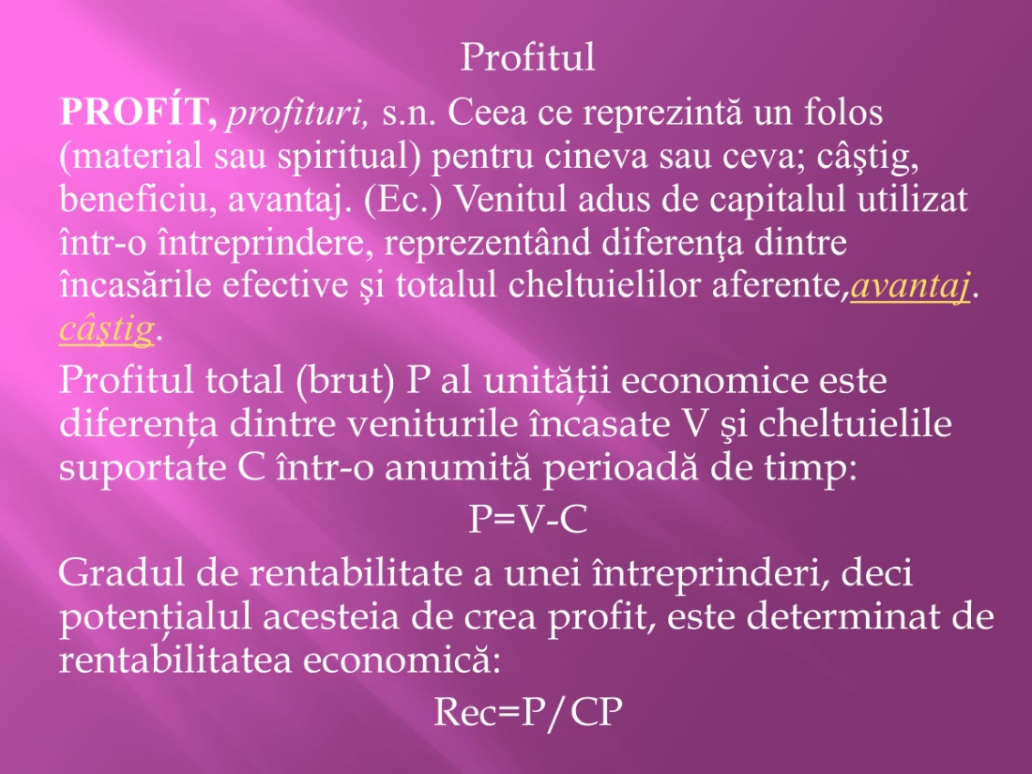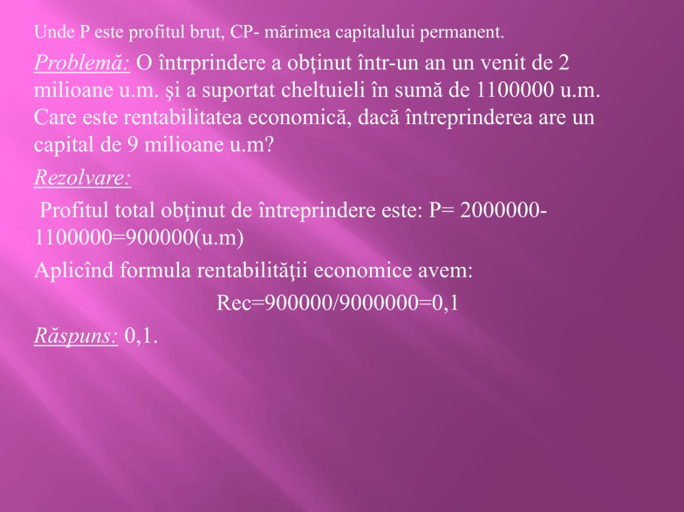

GRUP III

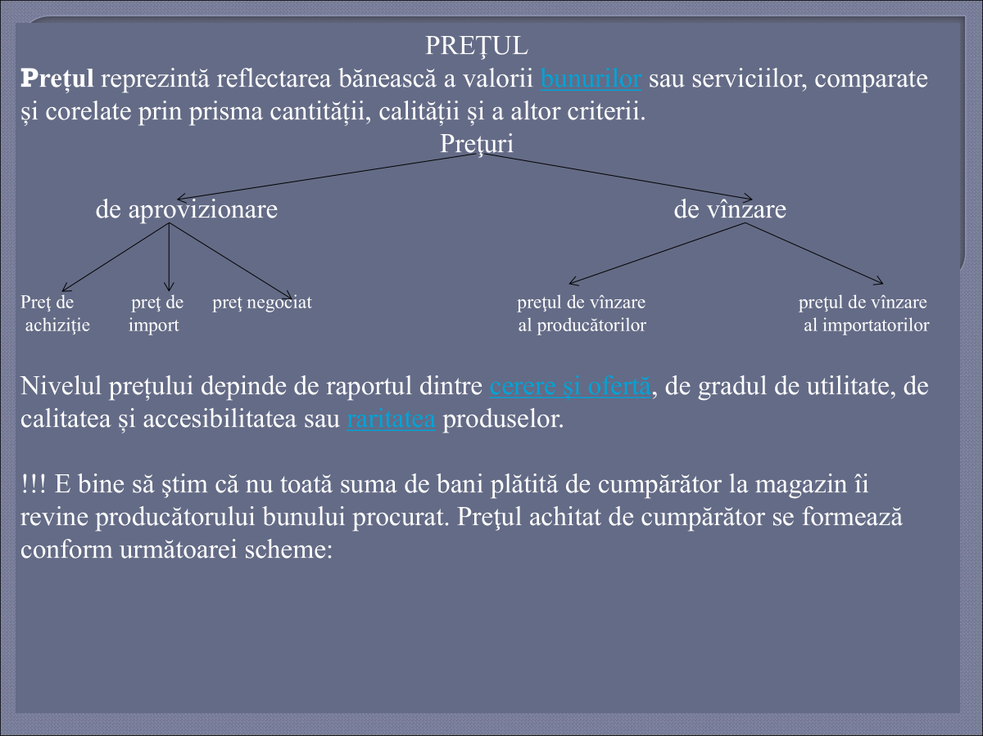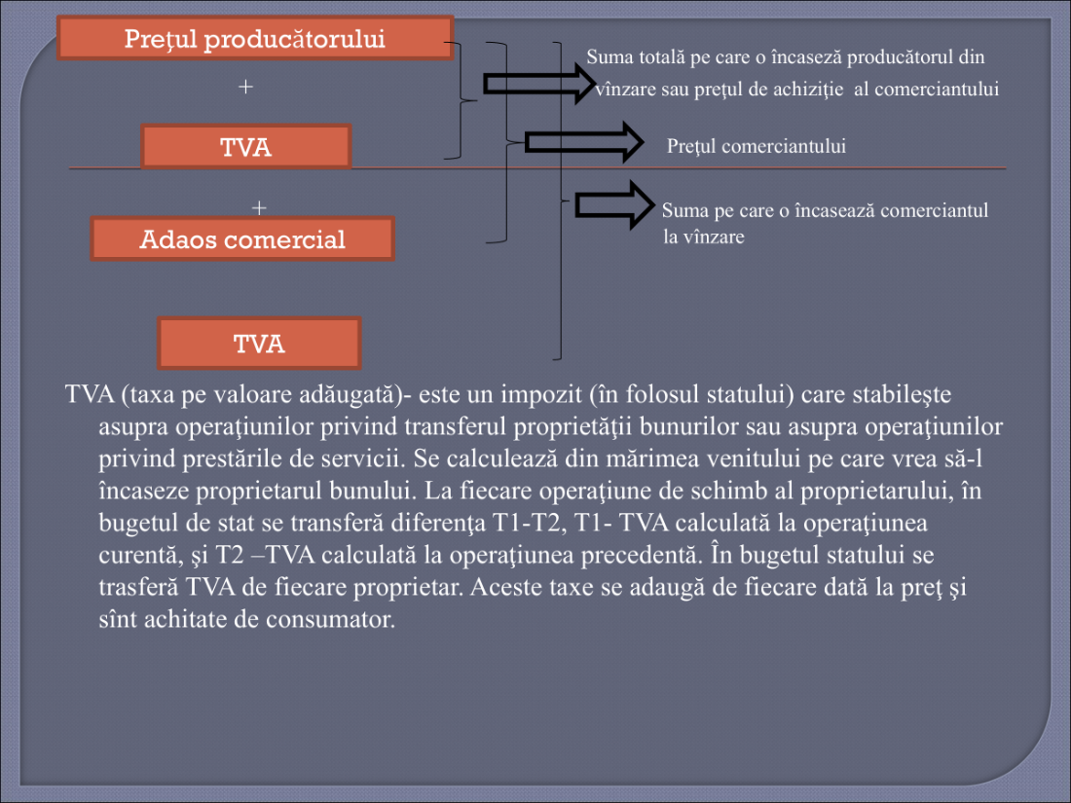

GRUP IV

